<http://zhukaixy.com:8500/>

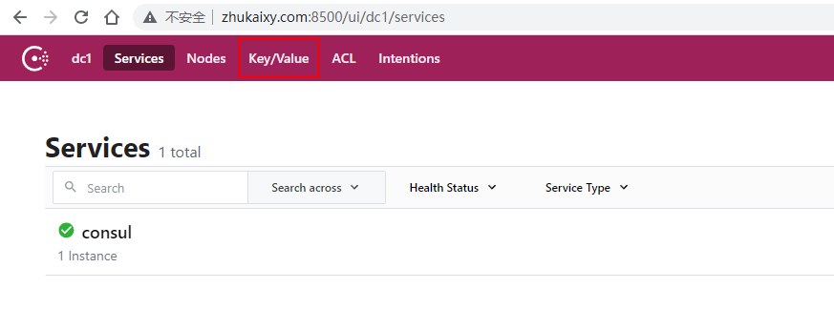

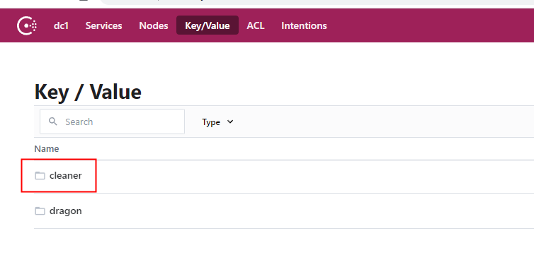

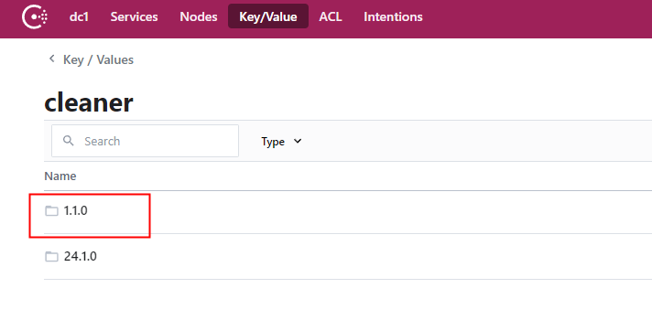

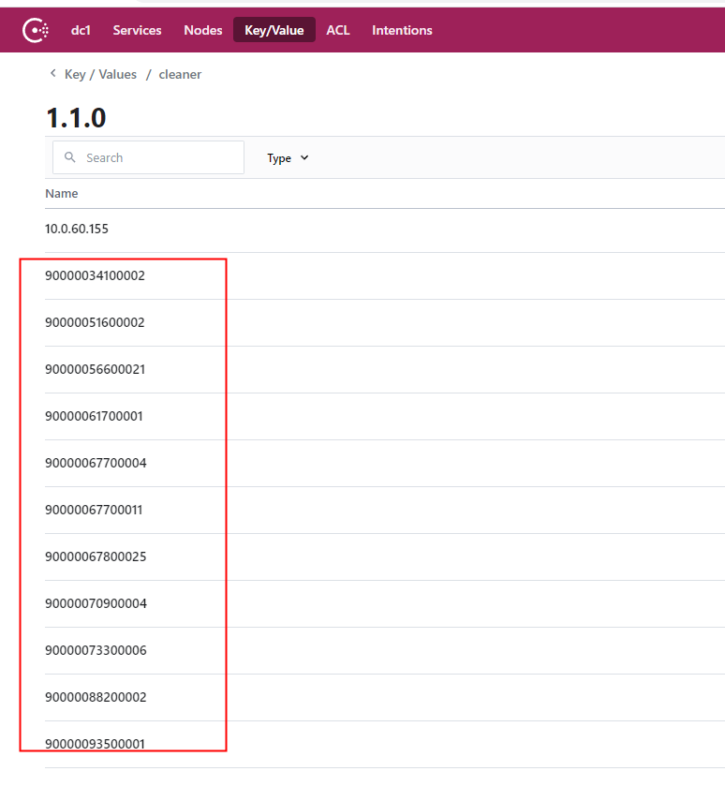

然后在右上角选择 Create 创建一个新的，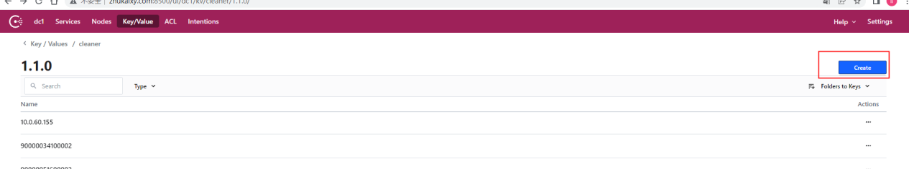

打开手机上的游戏并登陆，在屏幕中间正上方有一个 debug的区域块，拉到屏幕中间，上面显示 user:9000xxxxx 将这个 user:序号 填到下面 Key or folder

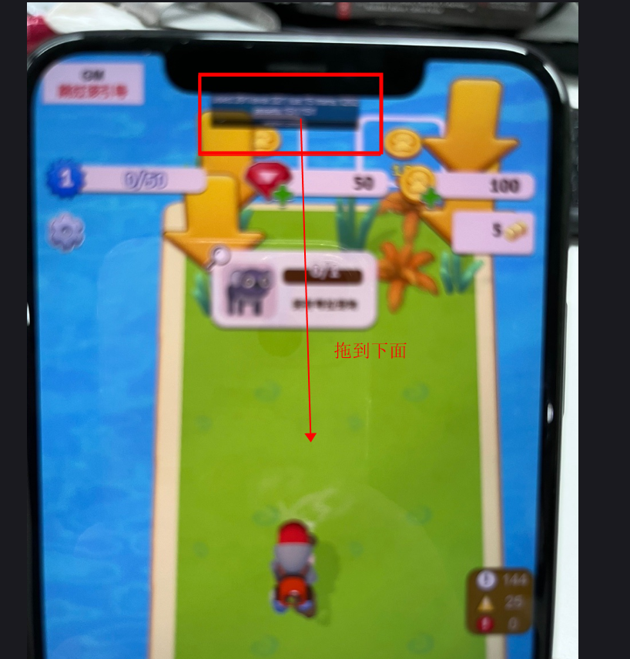

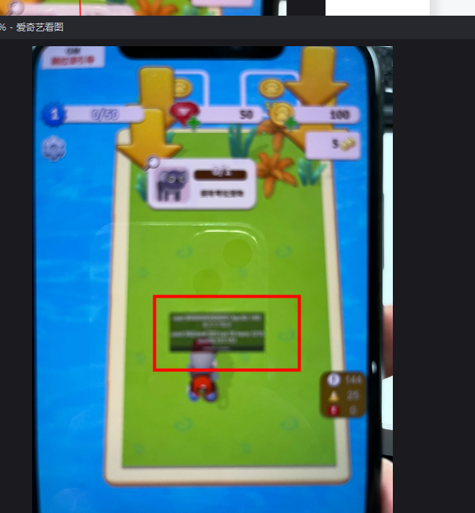

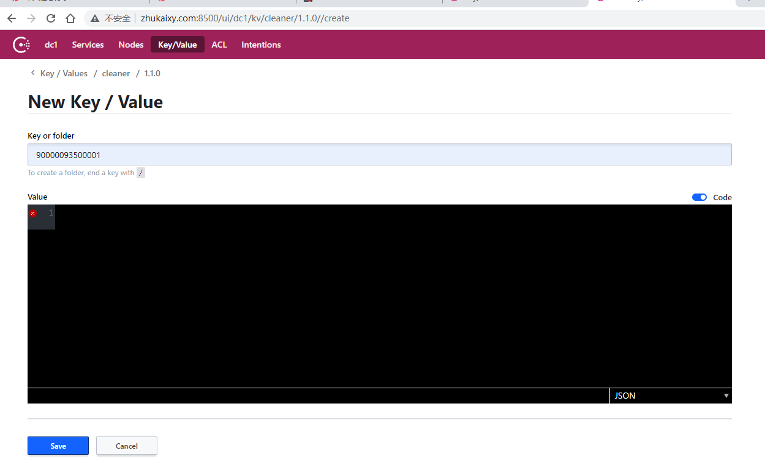

然后回退到上一层，随便选一个打开，将json模块复制，粘贴到刚创建的账号里，修改ExternalResUrl 和 ScriptDebuggerUrl 部分的 IP 为自己电脑的 IP

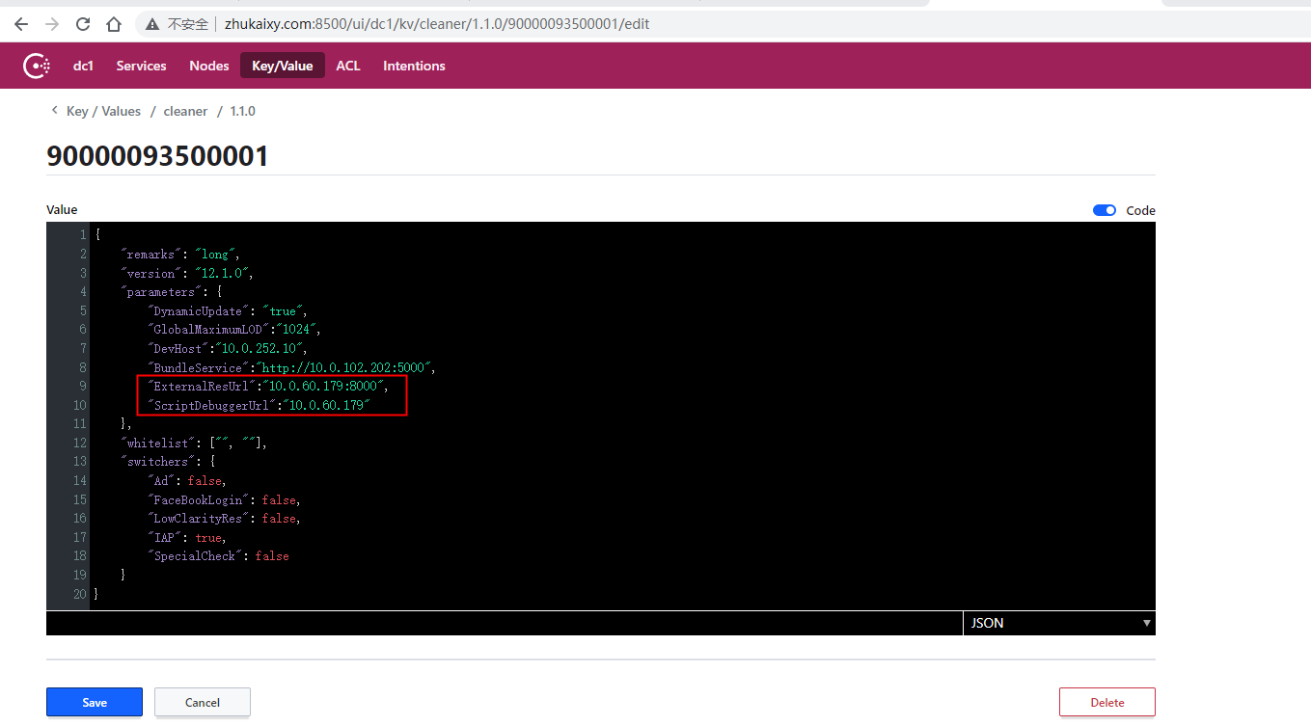

然后保存

到项目目录下 client\Assets\HomeLand

如果电脑上配置的 Python 2.x找到 LocalHttpServer.bat 双击打开

如果电脑上配置的 Python 3.x 找到LocalHttpServerPy3.bat 双击打开

然后 VsCode 打开项目 \client\Assets\HomeLand\LuaScript 下lua 代码，按F5 打开断点，然后重启手机游戏，即可在 lua 中打断点了，并且可以修改 lua 代码，来同步到手机上的执行

注意：当测试结束时，要删掉刚才创建的目录，否则，使用测试的手机上的游戏app 将无法热更

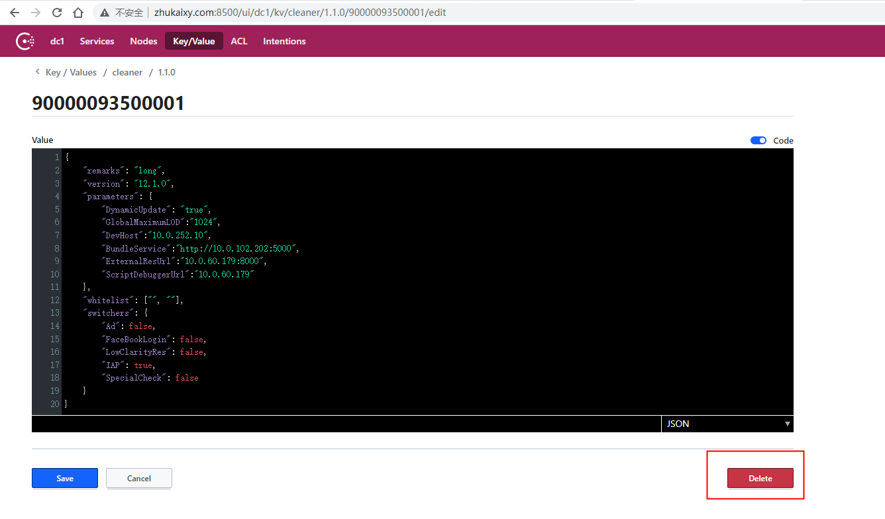

调试需要访问 PC 上的 8000 端口，如果连接失败，检查 8000 端口是不开启、是否被占用